**2020-2021学年度山东省济宁市邹城市第二学期期末质量检测八年级物理试题**

第I卷(选择题20分)  
一、选择 题(下列各题的四个选项中,只有一项符合题意,每小题2分,共20分)  
1.在游泳兴趣小组活动中,小庆同学在教练的指导下潜入水下,此时他受到水的浮力最接近于  
 A.5N B.50N C.500N D.5000N  
2.对粒子和宇宙的认识，正确的是  
 A.分子间吸引力和排斥力不能同时存在  
 B.地球等行星围绕太阳转动,太阳是宇宙的中心  
 C.用手捏海绵,海绵的体积变小，说明分子之间有空隙  
 D.红墨水在水中散开说明液体分子在永不停息地做无规则运动  
3.如图所示的工具中,在使用时属于省力杠杆的是  
 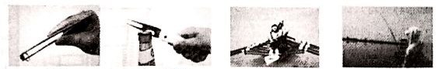

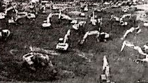A.镊子 B.开瓶器 C.船桨 D.钓鱼竿  
4.抗击新冠疫情期间,仅用8天就建成的武汉火神山医院,彰显的不仅是中国速度更是战胜疫情的坚强

决心。如图所示,为了在最短的时间完成地面基础建设,上百台挖掘机同时工作,其目的是增大所有挖掘机的  
A.机械效率 B.功率 C.功 D.有用功

5.如图所示,是的小汽车常见，下列有关说法中正确的是  
A.汽车关闭发动机后,由于惯性继续向前行驶，此时所受合力为零  
B.汽车静止在水平路面上受到的支持力和汽车对地面的压力是一对平衡力  
C.驾驶汽车开始上坡时,驾驶员会通过降低档位使汽车获得更大的速度从而冲上陡坡  
D.小汽车高速行驶时,由于汽车上方空气流速大，使得汽车对路面的压力小于汽车的重力

6.在如图所示的各种情况中,用同样大小的力F将重物匀速提升,若不计摩擦和机械自重,物重最大的是  
 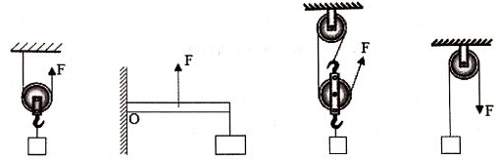  
 A. B. C. D.

7.取一只空牙膏袋,一次将它挤瘪,另一次将它撑开,两次都拧紧盖后先后放入放置于同一水平桌面上的

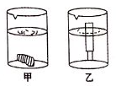 同一杯水中,如图所示,则下列叙述正确的是  
A.两次所受的浮力大小关系是F甲<F乙  
B.两次排开水的体积大小关系是V甲>V乙  
C.两次烧杯对桌面的压力大小关系是F甲<F乙  
D.两次杯底受到水的压强大小关系是P甲= P乙

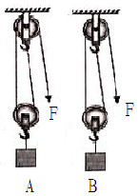8.如图所示,用同一滑轮组分别将两个不同的物体A和B匀速提升相同的高度,提升物体A时所用拉力较大。不计绳重和摩擦的影响,则下列判断正确的是

A.A物体比B物体轻 B.提升A做的有用功较多  
C.提升A所做的额外功较多 D.提升A做功的效率较小

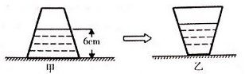9.如图甲所示，密闭的容器中装有一定量的水，静止在水平桌面上,水对容器底的压力为F甲。容器对桌面的压强为P甲;若把该容器倒放在该桌面上，如图乙所示.水对容器底的压力为F乙，容器对桌面的压强为P乙。则

A.F甲<F乙 ，P甲>P乙 B.F甲=F乙 ，P甲=P乙  
C.F甲>F乙，P甲<P乙 D.无法确定

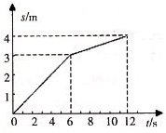10.一货物在吊车钢索的拉力作用下,竖直向上运动,(不考虑空气阻力和钢索的重力)，货物运动的路程--时间(s-t)图像如图所示.根据图像，下列判断正确的是( )

A.4s时钢索的拉力大小大于8s时钢索的拉力大小  
B.货物竖直向上运动时,4s时的动能小于10s 时的动能  
C.0 - 6s内钢索拉力做的功小于6-12s内钢索拉力做的功  
D.货物在0-6s内竖直向上运动的过程中,机械能增加  
  
 第Ⅱ卷(非选择题40分)

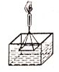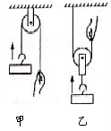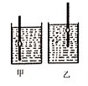二、填空题(每空1分,共12分)  
11. 2021年6月17日9时22分,搭载神舟十二号载人飞船的长征二号F遥十二运载火箭,在酒泉卫星发射中心成功发射,如图所示。此后，神舟十二号载人飞船与火箭成功分离,进入预定轨道，则其关闭发动机,平稳地从近地点到远地点运行的过程中,动能____________;势能____________。.  
(以上两空均选填“增大”或“减小”)。  
 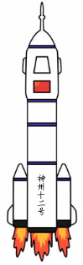

11题 12题 13题 14题   
12.如图所示,玻璃片重为G,使玻璃片水平接触水面,然后稍稍用力向上拉玻璃片，此时弹簧测力计的示数___________(选填“ 大于”等于”或“小于")G，此现象主要说明了分子间存在________________.  
  
13.如图所示.同一滑轮采用甲.乙两种连接方式匀速提升重为100N的物体,已知滑轮重20N(绳重及滑轮和轴处的摩擦忽略不计),则手的拉力F甲_______F乙;机械效率η甲_____η乙(均选填““>”“<”或“=”)。  
  
14.如图所示,同一支密度计分别在甲、乙两种液体中漂浮,该密度计在两种液体中所受到的浮力F甲_______F乙 (选填““>”“<”或“=”),由此判断______种液体的密度大(填“甲”或“乙”)。

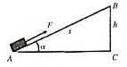 15.某次军事演习中.执行深海作业的潜水艇悬浮在海水中。要使潜水艇下潜应对水舱________(选填“注水”或“排水"),在下潜过程中海水对潜水艇上下表面的压力差______(选填“变大”“变小“或“不变")。  
  
16.如图所示.斜面长s=10m,高h=4m。现用沿斜面方向的推力F将一个重为150N的物体由斜面底端A匀速推到顶瑞B,斜面的机械效率为75%,则推力F的大小为_______N,摩擦力f的大小为______N。  
  
三、作图与实验题(17题每小题2分,18题4分,19题6分,20题4分,共18分)

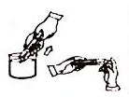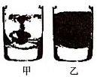17.按要求完成以下两图。   
(1)如图,一小球漂浮在水面上,请在图中画出小球所受浮力F和杯子对斜面压力F的示意图。  
(2)在杠杆上的A点挂一重物，在B点对杠杆施加一个最小的动力F,使杠杆在如图所示的位置平衡。试画出这个最小的力F1和杠杆所受阻力F2的示意图。  
 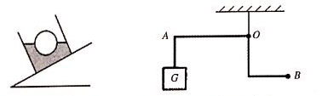  
 图（1） 图（2）  
18.(1)甲乙两个相同的透明玻璃水杯，盛有质量相等、温度不同的纯净水,其中一杯是80℃的热水,另一杯是20℃的冷水,它们都静静地放置在水平桌面上。同时向两个水杯中滴入一滴碳素墨水,过几分钟后观察到如图所示的现象。  
①甲乙两个水杯中，盛有热水的是_______________；  
②该实验说明分子热运动的剧烈程度与___________有关。  
  
(2)如图所示,小庆同学先将注射器筒内吸入适量的水,推动活塞使筒内空气排除后,用手指堵住注射器嘴,再用力推活塞,如图乙所示,结果发现筒内水的体积几乎未改变,这一现象表明分子间存在着相互作用的___________。  
  
(3)将50ml酒精和50ml水充分混合后,总体积小于100ml,这一现象说明___________________。

19.在“探究杠杆平街条件的实验”中:  
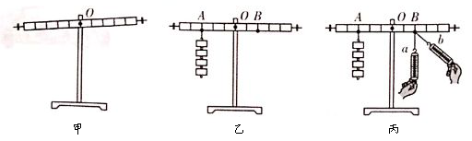

(1)如图甲所示。杠杆在该位置保持静止，此时杠杆______ ( 选填“属于"或“不属于")平衡状态。  
(2)若使杠杆在水平位置平衡，则应将左端的平衡螺母向___________调节(选填“左"或"右")，目的是  
 _____________________。  
(3)如图乙所示，杠杆上的刻度均匀.，若每个钩码重0.5N，则在A点挂4个钩码,要使杠杆在水平位置平衡，应在B点挂______ N 的钩码。当杠杆平衡后，将A、B两点下方所挂的钩码同时向远离支点O的方向移动一小格，则杠杆将___________(选“顺时针“或“逆时针”)转动。  
(4)如图丙所示，若不在B点挂钩码，改用弹簧测力计在B点向下拉杠杆，使杠杆仍在水平位置。当测力计从a位置转到b位置时，其示数大小将_________(选填“不变”或“变大”。”变小")。  
20.小庆在参加游泳兴趣小组活动时发现，人在水中越往深处走感觉身体越轻，由此他猜想:“浮力的大小可能与物体浸入水中的深度或者与物体排开水的体积有关"。于是他找来一个金属圆柱体、弹簧测力计、烧杯和水等器材进行了如图1所示的探究。  
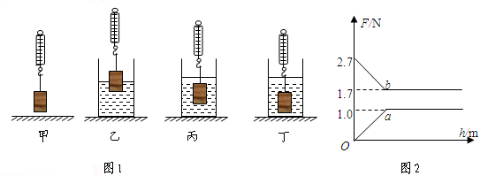  
(1)分析图1中弹簧测力计示数的变化时知:物体排开水的体积越大，物体所受的浮力就_________(选填“越大”或“越小")。

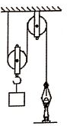(2)小庆绘制了弹簧测力计对金属圆柱体的拉力和金属圆柱体所受浮力随浸人水中深度变化的图像，如图2所示。分析图像可知：描述测力计对金属圆柱体拉力变化情况的是_________(选填“a”或“b")。  
  
(3)由实验和图像可得,当金属圆柱体完全浸没在水中后所受的浮力是___________N;金属圆柱体的密度为___________kg/m3 。  
  
四、计算题(21题4分,22题6分,共10分)  
  
21.如图所示装置,工人在绳子自由端施加400N的拉力,拉动一个质量60kg的物体以0.2m/s的速度匀速上升了20s,(不考虑绳重和摩擦)求:  
  
(1)滑轮组的机械效率;  
  
(2)拉力F做功的功率。

1. 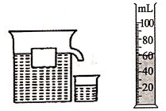小庆同学将一底面积为20cm2的实心长方体木块轻轻放入装满水的溢水杯中。木块静止时,有的体积露出水面,他将从杯中溢出的水全部倒入量筒，如图所示(g取10N/kg,ρ水=1.0×103kg/m3 ，不计烧杯的液体残留),试计算:  
   (1)木块受到的浮力;  
   (2)木块的密度;  
   (3)木块下表面受到的水的压强。

**八年级物理试题参考答案**

**一、选择题（每题2分，共20分，每题只有一个正确答案）**

|  |  |  |  |  |  |  |  |  |  |  |
| --- | --- | --- | --- | --- | --- | --- | --- | --- | --- | --- |
| 题号 | 1 | 2 | 3 | 4 | 5 | 6 | 7 | 8 | 9 | 10 |
| 答案 | C | D | B | B | D | C | A | B | C | D |

**二、填空题**

11. 减小 增大 12. 大于 引力 13.> >

14. =；乙 15. 注水 不变 16. 80；20

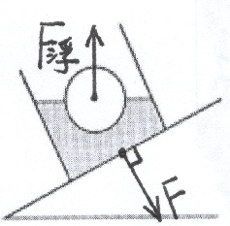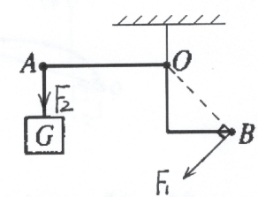**三.作图与实验探究题**

**17.如图：**

18.（1）①乙 ②温度 （2）斥力 （3）分子之间有间隙

19.（1）属于 （2）右 便于直接在杠杆上读出力臂（3）3 顺时针 （4）变大

20.（1）越大 （2） b （3） 1.0 2.7×103

**四、计算题（21题4分，22题6分，共10分）**

21.（1）物体上升的高度h=v物t=0.2m/s×20s=4m

拉力做的有用功：W有＝Gh＝mgh=60kg×10N/kg×4m＝2400J，

拉力做的总功：W总＝Fs＝400N×4m×2＝3200J，



滑轮组的机械效率：η＝ ＝ ×100%＝75%



或P=Fv绳=400N×0.2m/s×2=160W

22.（1）F浮=G排=ρ水gV排=1.0×103kg/m3×10N/kg×6×10-5m3=0.6N

1. 因为木块在水面上漂浮，所以m====0.06kg

V===8×10-5m3 ρ===0.75×103kg/m3

(3)h===3×10-2m p=ρgh=1.0×103kg/m3×10N/kg×3×10-2m=300Pa

或p====300Pa